Samenvatting economie Economische Crisis
H.1 de kredietcrisis
* selffulfilling prophecy: voorspelling waardoor mensen zich zo gaan gedragen dat de voorspelling uitkomt. Vb huizenprijzen stijgende lijn -> vraag stijgt -> P stijgt
Of andersom: prijzen dalen -> mensen wachten verdere daling af -> vraag daalt -> P daalt
*reëel rendement= nominaal rendement gecorrigeerd door de inflatie. Geldillusie= geen rekening houden met de inflatie
*vermogensmarkt is het geheel van vraag en aanbod naar vermogen
bestaat uit de geldmarkt= kortlopend= lage rente (uitgezonderd creditcard), vooral spaargeld en korte leningen
En de kapitaalmarkt= langlopend=hoge rente (uitgezonderd hypotheek), meestal beleggingen (obligaties en aandelen)
Obligatie= langlopend schuldbewijs, je leent geld uit aan bedrijven of de overheid. Beloning=de rente die je ontvangt (interest), heeft een vaststaande looptijd -> weinig risico-> lage beloning
Eerstehands obligatie= direct gekocht van bedrijf of overheid. Tweedehands is onderling verhandeld.
Aandeel= bewijs van stukje mede-eigendom van een bedrijf. Winst voor bedrijf = dividend= uitgekeerd aan aandeelhouders. Ook winst gemaakt door ze te verkopen bij een koerswijziging. Meer risico-> hoger rendement.
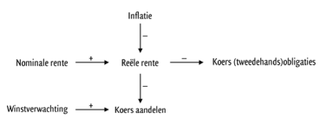
banken en veiligheid:
Solvabiliteit= verhouding Vreemd Vermogen en Eigen Vermogen van een bank
Liquiditeit= mate waarin de bank de kortlopende verplichtingen kan nakomen
Crisis:
- overheid (VS, Clinton en Bush) stimuleren eigenwoning bezit door Zero Interest Rate Policy (ZIRP) -> iedereen kan een lening krijgen, ontstaan van No Income No Job or Asset NINJA hypotheken
- Dus ontstaan op de huizenmarkt, springt over naar de vermogensmarkt: hypotheekleningen worden gebundeld aangeboden als dekking voor een obligatielening -> verhandeld op de beurs-> hypotheekverstrekker int de rente -> gebruikt het geld om de rente op de obligatie te betalen-> huizenbezitters niet betalen = obligatiehouder geen rente-> wereldwijd verhandeld, dus wereldwijd in de problemen.
- Op de woningmarkt: ontstaan van een zeepbel, de prijzen geven niet meer de werkelijke waarde aan van de goederen. De rente gaat stijgen-> vraag daalt en aanbod stijgt-> banken zien het risico van de hyptheekobligaties-> vertrouwen elkaar niet meer -> run op de banken, kredietverlening stopt-> overheid krijgt minder belasting binnen en moeten bijspringen bij de banken.
- Overheid 2008-2009 : economie stimuleren, lastenverlichting voor burgers, overheidsuitgaven om de economische groei te stimuleren.
- 2010-2011: snoeien om te groeien -> uitgaven omlaag, begrotingstekort omlaag-> lenen omlaag-> vraag krediet omlaag -> rentevoet daalt-> sparen laag en consumeren hoog + investeren hoog zorgt voor economische groei

H.2 Economische crisis
De Klassieken (Adam Smith, 1776)
- Marktmechanisme: de economie red zichzelf -> weinig tot geen overheidsingrijpen (liberalisme)
- De onzichtbare hand zorgt voor evenwicht. Vraagoverschot-> prijs omhoog-> vraag daalt. Aanbodoverschot -> prijs daalt-> vraag stijgt. En andersom
- Toegepast op alle markten:
- Goederen en diensten markt: door prijsveranderingen kom je uit op het evenwicht.
- Arbeidsmarkt: het loon wordt aangepast, er bestaat geen langdurige werkloosheid
- Vermogensmarkt: renteveranderingen zorgen ervoor dat aanbod=vraag
- Valutamarkt: door verandering van wisselkoers ontstaan evenwicht van vraag en aanbod
- Micro-economische theorie, afzonderlijke markten

Jaren ’30: ontstaan van economische crisis. Economische groei ging goed-> groot vertrouwen-> aandelenkoersen stijgen-> ontstaan van zeepbel-> 1929: crash op Wall Street, economische crisis treft iedereen

Keynes visie: (1930)
- Klassieke theorie werkt niet meer-> de overheid moet ingrijpen in de economie
- Alles draait om bestedingen:
Effectieve Vraag (EV)= totale bestedingen= Y (inkomen)
Consumptie +Investeringen +Overheid +( Export – Import)
Overheid creëert bewust een Begrotings Tekort (BT)
- General Theorie:
Overbesteding= EV > prod.cap.
Evenwicht: EV = prod.cap
Onderbesteding=EV < prod.cap
- Macro-economie: alle markten staan met elkaar in verbinding, overheid en buitenland beïnvloeden de economie

Conjunctuur:
- Conjunctuurcyclus= de afwisseling tussen goede en slechte tijden, de trend is de gemiddelde groei over een lange periode (structuur)
- Hoogconjunctuur= het gaat goed met de economie, groei groter dan gemiddeld= leid tot overbesteding
Laagconjunctuur= het gaat slecht met de economie, groei lager dan gemiddeld= leid tot onderbesteding
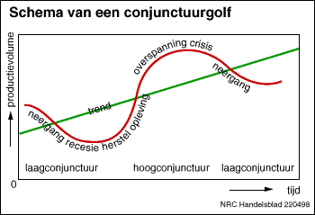

anticyclisch conjunctuurbeleid:
- bij laagconjunctuur moet de overheid bestedingen doen en belasting verlagen om economische groei te stimuleren, door de uitgaven te verhogen en door belasting te verlagen blijven de productie, werkgelegenheid en inkomen op pijl.
- bij hoogconjunctuur moet de overheid de economische groei remmen, door te bezuinigen en de belasting te verhogen.

Crisis jaren ’70: klassieke versie komt terug (1974: oliecrisis mede de oorzaak): hoge werkloosheid zorgt voor een stagnerende economie, maar tegelijk inflatie -> stagflatie -> gaat niet in de Keynesiaanse theorie -> oorzaken moeten structureel van aard zijn, niet conjunctureel.
- Er ontstaan een crowding-out-effect: de overheid drukt de particuliere sector weg van de kapitaalmarkt. (want Begrotings Tekort -> burgers anticiperen, gaan minder besteden-> Overheidsbestedingen omhoog + particuliere bestedingen omlaag -> het beleid heeft geen effect, terwijl er wel geleend moet worden door de overheid -> rentevoet stijgt-> lenen wordt voor de particulier moeilijker -> crowding out

Kredietcrisis 2008: comeback van Keynesiaanse aanpak, wereldwijd wordt er geld in de economie gepompt.
- Hierdoor loopt de staatschuld flink op-> Staatsschuld Quote =( Staatsschuld / BBP) x 100 %
- In Nederland zijn er automatische conjunctuurstabilisatoren (WW uitkering en progressief belastingstelsel), waardoor er een minder actief Keynesiaans beleid gevoerd kan worden
2012 tijdens de economische crisis: hoog overheidstekort -> besluiten tot ‘groeien om te snoeien’

H.3 inkomen, hoe verdien je dat
productiefactoren en inkomen:
Kapitaal-> interest
Arbeid-> loon
Natuur-> pacht/ huur
Ondernemerschap-> Winst
Productie= inkomen. Productief opstellen->beloning.
Produceren= waarde toevoegen. Deze toegevoegde waarde wordt in zijn geheel uitgekeerd als beloning voor de productiefactoren + afschrijvingen
Bruto toegevoegde waarde (van één bedrijf)= omzet- Inkoop Waarde van de omzet (= inkoopwaarde van materialen, grondstoffen, energie)
Netto toegevoegde waarde= bruto toegevoegde waarde – afschrijvingen
= loon + rente+ huur+ pacht+ winst
BBP=Bruto Binnenlands Product= wat we in NL produceren, de toegevoegde waarde van alle bedrijven in NL samen. Netto binnenlands product= BBP-afschrijving
Binnenlands product= som van de toegevoegde waardes= binnenlands inkomen

Welvaart:
welvaart in enge zin= BBI gecorrigeerd door inflatie en inwoneraantal
Welvaart in ruime zin betreft ook andere dingen als gezondheid en duurzaamheid.
BBP als indicator voor welvaart: nadelen en oplossingen:
- Houdt geen rekening met inflatie-> BBP corrigeren voor inflatie-> geeft reële waarde weer i.p.v. nominale waarde
- Houdt geen rekening met bevolkingsaantal-> BBP per hoofd van de bevolking
BBP per hoofd van de bevolking: nadelen:
- Gemiddelde zegt niets over de verdeling van het inkomen
- Informele circuit (zwart werk en vrijwilligerswerk) worden niet mee genomen
- Negatieve externe effecten en uitputting van de natuurlijke hulpbronnen worden niet in mindering gebracht
*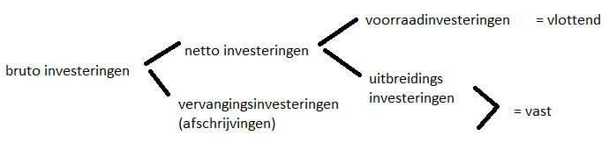

kringlopen
Kringloop alléén Consumenten huishouden en Producenten Huishouden:
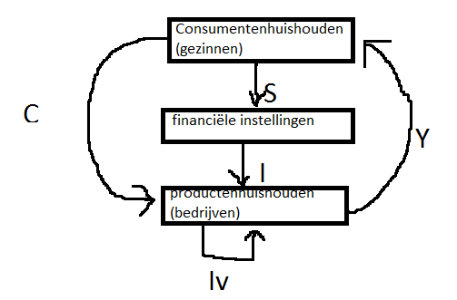
C=consumptie hierbij geldt:
Y=inkomen Y=C+I
I=bruto investeringen Y=C+S
S=besparingen gezinnen I=S -> geldt alleen bij CH en PH
Iv=vervangingsinvesteringen zonder Overheid

Kringloop met Overheid en Buitenland:
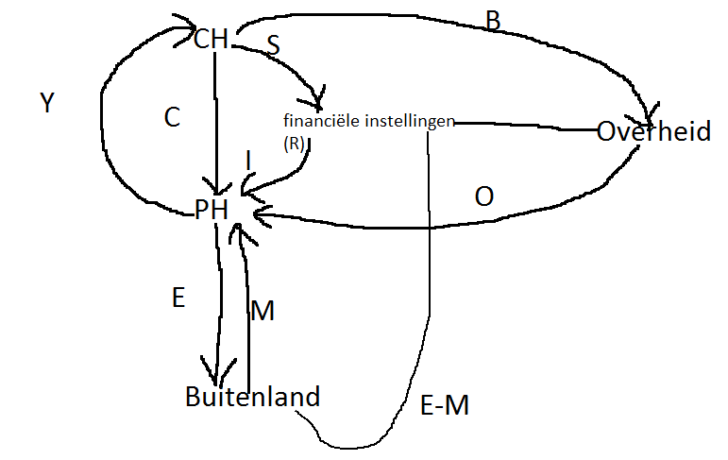
E=export hierbij geldt:
M=import Y=C+S+B
O=overheidsbestedingen Y=C+I+O+(E-M)
B=belastinginkomsten S=I+(O-B) +(E-M)
O= overheidsinvesteringen (Io) + overheidsconsumptie (Co) M=C+I+O+E-Y
Co=persoonlijke overheidsconsumptie(=ambtenarensalarissen=Cop) + materiële overheidsconsumptie (= Com)
Begrotingssaldo= verschil tussen belastingen en overheidsbestedingen = B-O. negatief= tekort=lenen bij financiële instellingen. Positief= overheid spaart.
Saldo op de lopende rekening van de betaalbalans= E-M
Totale middelen=totale bestedingen -> Yb +M=C +I +Iv +O+E
*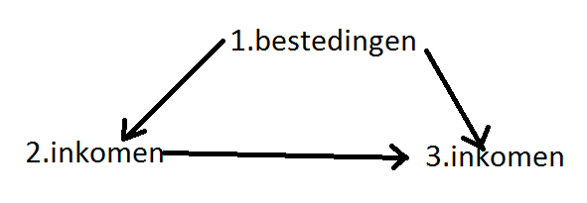

manieren om het BBP te berekenen:
- productiebenadering: Bruto Toegevoegde Waarde=Omzet – Inkoopwaarde
- inkomensbenadering: beloningen van de productiefactoren +afschrijving
Alle primaire inkomens bij elkaar opgeteld
-bestedingsbenadering: C+Ib+O+E-M

H.4 Structuur en conjunctuur
*productiecapaciteit= wat een land met haar beschikbare productiefactoren (kapitaal, arbeid, natuur, ondernemerschap) kan produceren en verkopen
BBP wordt bepaald door bestedingen van consumenten (vraagkant, conjunctuur) en de productiecapaciteit (aanbodkant, structuur)
Bezettingsgraad=in welke mate de prod.cap. wordt gebruikt= (bestedingen/prod.cap) x 100 %
Structuur= trend, trendmatige groei= de gemiddelde groei van de prod.cap op lange termijn
Conjunctuur= de golfbeweging in de groei van de bestedingen en de productie t.o.v. de trendmatige groei.
Feitelijke groei > trend = hoogconjunctuur (het gaat goed met de eco)
Feitelijke groei < trend= laagconjunctuur (eco krimpt, negatieve groei)
In hoogconjunctuur vraag > prod.cap -> prod.cap bepaalt de productie en dus BBP
In laagconjunctuur vraag < prod.cap -> bestedingen bepalen BBP
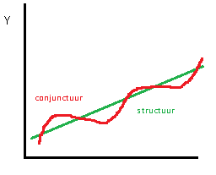
De prod.cap bepaalt hoeveel er geproduceerd wordt als vraag > prod.cap. de structuur is niet afhankelijk van de groei van de economie, maar van innovatie= investeren in onderzoek en ontwikkelingen die leiden tot nieuwe producten en processen.

Arbeid: kwaliteit + omvang invloed op de prod.cap. beïnvloed door scholing en migratie
Participatiegraad= beroepsbevolking (iedereen die werkzaam is of wil werken) / beroepsbevolking (iedereen tussen 15-67 jaar) x 100 %
Arbeidsproductiviteit= hoeveel we in een bepaalde periode per persoon kunnen produceren.
Arbeidsproductiviteit stijgt: als met minder mensen hetzelfde geproduceerd wordt of als er met hetzelfde aantal mensen meer geproduceerd wordt.
Kapitaal: kwaliteit +omvang bepalen mede de prod.cap.
Investeringen in kapitaal leiden tot verhoogde arbeidsproductiviteit (diepte investering) en hogere productiecapaciteit.
Natuur: vb. bodemschatten, geografische ligging, etc. van belang voor de omvang van de prod.cap
Ondernemerschap: goed ondernemerschap betekend dat de juiste keuzes gemaakt worden met betrekking tot investeringen -> positieve beïnvloeding op de prod.cap
De knelpuntfactor= de factor die het laagst is en daardoor de groei van de prod.cap belemmerd.

De categoriale inkomensverdeling = de verdeling van het inkomen over de verschillende inkomenscategorieën.
Toegerekend loon zelfstandigen (tlz)= het deel van de winst dat als beloning voor arbeid beschouwd bij zelfstandigen.
Arbeidsinkomensquote (aiq)= (loon + tlz / toegevoegde waarde ) x 100 %
Overige inkomen = kapitaalinkomen
overige inkomensquote (oiq)= (rente + pacht+ huur+ (winst-tlz) / toegevoegde waarde ) x 100 %

conjunctuurindicatoren= statische instrumenten die het verwachte en het feitelijke conjunctuurverloop weergeven.
- vertrouwensindicatoren: voorlopende indicatoren.
Hiertoe behoren: consumentenvertrouwen (in hoeverre huishoudens vinden dat het economisch gezien beter of slechter gaat), producentenvertrouwen en orders.
Als het vertrouwen afneemt gaan we richting laag conjunctuur
- economische indicatoren: geven de feitelijke ontwikkeling weer, volgen de voorlopende indicatoren.
Hiertoe behoren: productie, BBP, consumptie, uitvoer en investeringen
- arbeidsmarktindicatoren: lopen achter op de feitelijke ontwikkeling, zijn een gevolg van de economische ontwikkeling. Omdat er op de arbeidsmarkt sprake is van vaste contracten en werkgevers eerst afwachten voordat zij mensen ontslaan reageren deze factoren vertraagt op economische groei en krimp.
Hiertoe behoren: arbeidsvolume, werkloosheid, vacatures, uitzenduren en faillissementen.
De conjunctuurklok:
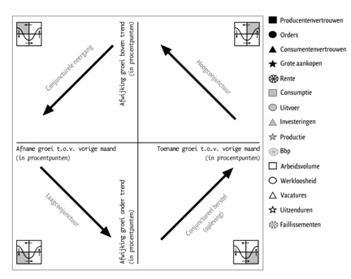

H.5 conjunctuurbeleid
Nadelen hoogconjunctuur: E.V. > prod.cap. -> hoge inflatie. Nadelen laagconjunctuur: verlies van werkgelegenheid omdat bestedingen te laag zijn. beide: leiden tot verlies van koopkracht
- Om dit tegen te gaan voert de overheid anticyclisch conjunctuurbeleid (via inkomsten en uitgaven van de overheid ) : de overheid moet gas geven bij onderbesteding en remmen bij overbesteding. De overheid probeert zo de groei van de bestedingen in de pas te laten lopen met de prod.cap (structuur). Anticyclisch conjunctuurbeleid zwakt de conjunctuurgolven dus af.
*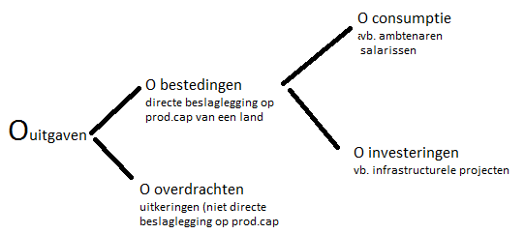

Het begrotingsbeleid van de overheid tijdens laagconjunctuur: bestedingen moeten op peil blijven-> overheidsbestedingen omhoog en belastingen omlaag.
Want bestedingen -> E.V.-> productie -> inkomen (Y) -> C -> E.V. enz.
Belastingtarieven -> besteedbare inkomen -> C -> E.V. -> productie -> Y enz.
Tijdens hoogconjunctuur: bestedingen moeten geremd worden -> overheidsbestedingen omlaag (bezuinigen) en belasting omhoog.
Hierbij ontstaat een multiplier effect: de uiteindelijke toename van productie en inkomen is een veelvoud van de oorspronkelijke impuls (= wat de overheid er in stopt) .
De overheid moet veel uitgeven, maar dit kan vanwege het inverdieneffect: de overheid speelt quitte doordat door extra uitgaven het BBP uiteindelijk zal stijgen -> belastinginkomsten -> productie +inkomen
- Door het begrotingsbeleid ontstaat prijsstabiliteit en een evenwichtige arbeidsmarkt.

Problemen bij begrotingsbeleid:
1) besluitvorming is traag (want moeilijk om situatie van laagconjunctuur te herkennen en het kost tijd om maatregelen door te voeren) -> gevolg is dat tegen de tijd dat besloten is om anticyclisch beleid te voeren, de economie al weer omgeslagen kan zijn waardoor de maatregelen procyclisch werken.
2) het is voor overheden soms moeilijk om de economie te beïnvloeden omdat de economieën van verschillende landen sterk met elkaar vervlochten zijn.

*automatische conjunctuurstabilisatoren : zonder actief overheidsingrijpen sturen ze de economie.
In NL: - progressief belastingstelsel: de belastingdruk wordt minder (in laagconjunctuur inkomensverlies) waardoor het netto inkomen niet al te veel zal dalen en daardoor blijven de bestedingen op pijl.
- Sociale uitkeringen: als mensen hun baan verliezen zal door de uitkering hun inkomen niet al te erg dalen en zullen de bestedingen op pijl blijven.
Bij hoogconjunctuur gaat dit andersom.

*overheidssaldo= overheidsinkomsten – overheidsuitgaven . is een stroomgrootheid omdat gekeken wordt naar inkomsten en uitgaven over een bepaalde periode
Overheidsoverschot als inkomsten > uitgaven
Overheidstekort als inkomsten < uitgaven
Overheidsschuld= de totale schuld van de overheid op een bepaald moment (voorraadgrootheid).
Schuld neemt toe als overheid een tekort heeft -> moet dan lenen. Schuld neemt af als overheid een overschot heeft -> kan dan aflossen.
Overheidsschuldquote = (overheidsschuld aan het einde van het jaar/ BBP) x 100 %
Kan toe nemen door het teller effect (de overheidsschuld neemt toe) en het noemer effect (BBP neemt af)
Europese normen: overheidstekort mag in een jaar niet meer dan 3 % van het BBP zijn
Overheidsschuld mag niet meer dan 60 % van BBP zijn.
Gevaar van overheidsschuld: crowding out effect + minder geld beschikbaar voor andere overheidsuitgaven.
*het nageslacht betaald de consumptie van vandaag (middels hoge belastingen om de schuld van de overheid af te kunnen lossen), maar zal uiteindelijk profiteren van de investeringen die nu gedaan worden en waarvoor geleend moest worden, want de economie zal ervan groeien en de welvaart zal stijgen.

H.6 Monetair beleid
*actief geld= geld gebruikt voor transacties + sparen.
Inactief geld= geld gebruikt als oppotmiddel. -> nadeel: interestderving
Geld in liquide vorm= je kan er direct over beschikken, geen rente.
Geld in niet-liquide vorm= je kan er niet direct bij, je krijgt wel rente.
Transactievraag= totale vraag naar actief geld. Hierbij geld: inkomen -> bestedingen -> transactievraag

geldaanbod/geldhoeveelheid= giraal (geld op de bank, vergroot door kredietverlening) + chartaal(munten en bankbiljetten, vergroot door bij te drukken) geld in handen van het publiek (dus niet van de banken)

*monetair beleid: belangrijkste= controleren van de geldhoeveelheid, streven naar stabiele prijzen (rond de 2 % inflatie per jaar).
-> een te sterke groei zorgt voor bestedingsinflatie -> ECB remt de groei -> krap-geldbeleid
-> geldhoeveelheid -> lage inflatie/ deflatie -> ECB stimuleert groei -> ruim-geldbeleid

Maatregelen die de ECB neemt:
- Refirente verhogen of verlagen. Dit rentetarief is de grondslag voor de rente voor particulieren. Door te verhogen daalt de vraag naar kredieten -> remt de groei van de geldhoeveelheid. Door te verlagen stijgt de groei naar kredieten -> stimuleert de groei van de geldhoeveelheid.
- Openmarktpolitiek: dekkingsmiddelen bij banken verhogen of verlagen. Dekkingspercentage geeft aan in hoeverre het verstrekte krediet is gedekt door liquide middelen (kas bij de bank).

Verkeersvergelijking van Fischer:
*omloopsnelheid= het gemiddelde aantal keren dat geld van eigenaar wisselt.
*verkeersvergelijking geeft het verband tussen geldstroom en goederenstroom aan
* M x V = P x T
M=Money=de geldhoeveelheid in handen van het publiek
V=Velocity= de gemiddelde omloopsnelheid van het geld
P=Price=algemeen prijsniveau van de transacties (CPI)
T=Transactions=de omvang van de transacties die met geld zijn betaald.
In de huidige theorie wordt T vervangen door Yr (reëel BBP) . -> MxV=PxYr
MxV -> geldstroom PxT -> goederenstroom . deze zijn altijd gelijk aan elkaar.
*PxYr (nominale BBP) kan veranderen door een verandering van reële productie (Yr) en door prijsverandering (P).
Meer goederen en diensten geproduceerd -> reële stijging van het BBP
Alleen stijging algemeen prijsniveau -> BBP neemt alleen nominaal toe

Klassieke visie: geld is neutraal op lange termijn:
Naïeve kwantiteitstheorie: recht-evenredig verband tussen M en P.
M (stijgt) x V (constant) = P( stijgt) x Yr (volledig benut)
De neutraliteit van geld houdt in dat een verandering van de geldhoeveelheid geen invloed heeft op de reële productie maar alleen op het prijsniveau -> er ontstaan enkel inflatie
Volgens de klassieken heeft monetair beleid dus geen effect (hands-off beleid)

neutraliteit van geld bevestigd door hyperinflatie: een periode van extreem hoge inflatie. Slecht want: - geld als oppotmiddel wordt onbruikbaar, want de reële waarde daalt enorm
- geld als ruilmiddel is in gevaar, want geld is minder waard. Het afsluiten van contracten wordt minder aantrekkelijk.
- geld geen functie meer als rekenmiddel, want door de lage reële waarde niet meer te gebruiken als waardemaatstaf.

Geldgroeiregel: de groei van de geldhoeveelheid moet op lange termijn gelijk zijn aan de productiecapaciteit, anders ontstaat er inflatie.

H.7 Het geaggregeerde-vraag-aanbodmodel
Model van Keynes kijkt alleen naar de vraagkant van de economie. Dit model kon de crisis van de jaren ’70 niet verklaren, want er was stagflatie (stagnerende economie + hoge inflatie). -> het geaggregeerde-vraag-aanbodmodel houdt rekening met vraag en aanbod zijde van de economie
De geaggregeerde vraag (GV) = macrovraag=gesommeerde vraag= EV=C+I+O+E-M= de totale hoeveelheid goederen en diensten die consumenten, bedrijven, overheid en buitenland in een jaar willen kopen.
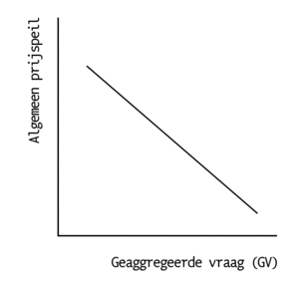
Substitutie van het ene voor het andere product heeft geen invloed op de GV.
Verklaringen dalende verloop van de GV:
- Financiële vermogens: bij stijging van CPI (en gelijk Y) daalt de koopkracht -> GV neemt af
- Rente: CPI -> behoefte aan actief geld -> rentevoet -> S + C -> GV neemt af
- Internationale concurrentiepositie: CPI -> positie verslechterd -> export -> GV neemt af

Het geaggregeerde aanbod (GA)= de totale hoeveelheid goederen en diensten die bedrijven in een jaar zullen aanbieden. Onderscheid op korte termijn (GA-KT) en lange termijn (GA-LT).

Korte termijn:
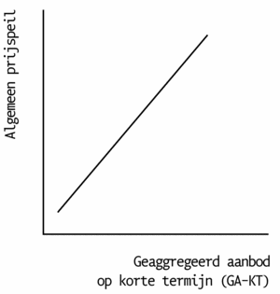

Stijging CPI -> stijging GA-KT. Er is prijsrigiditeit/prijsstarheid: op korte termijn kunnen sommige prijzen niet/nauwelijks veranderen. Er is loonrigiditeit: op korte termijn kunnen de lonen niet veranderen, want vastgelegd in cao’s
Stijging CPI-> winstmarge neemt toe (want verkoopprijs is hoger geworden en lonen=onderdeel kostprijs gelijk) -> meer aanbod-> daarom stijgende lijn
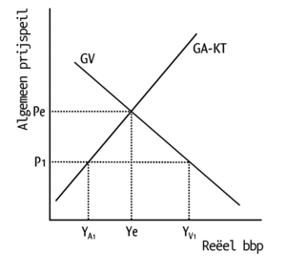
Het evenwicht van GA-KT en GV is Yr: reëel BBP

Lange termijn:
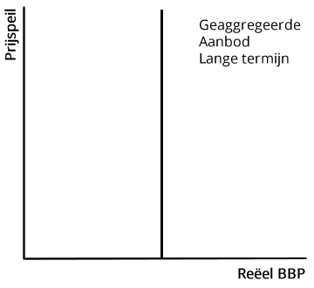
Op lange termijn heeft een verandering van het prijsniveau geen invloed op GA door loonflexibiliteit en prijsflexibiliteit: arbeiders willen prijscompensatie-> lonen stijgen mee-> kostprijs stijgt ook mee -> winstmarge blijft gelijk-> aanbod blijft gelijk
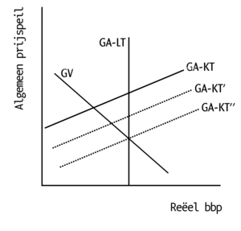
Het macroaanbod op lange termijn wordt bepaald door de productiecapaciteit, afhankelijk van kwantiteit en kwaliteit van de productiefactoren (kapitaal, arbeid, natuur, ondernemerschap)

Evenwicht op korte en lange termijn:
Tijdens het aanpassingsproces verschuift de GA-KT lijn net zo lang tot het evenwicht op korte termijn samenvalt met het evenwicht op lange termijn. De productiecapaciteit is dan volledig benut en er is alleen natuurlijke werkloosheid.

